به نام خدا
توسعه روابط علمی فرهنگی ایران و پاکستان با امضای تفاهم نامه دانشگاهی
با هماهنگی به عمل آمده از سوی خانه فرهنگ ج.ا.ایران در راولپندی ، معاونت پژوهشی دانشگاه علامه طباطبایی طی دیداری که با رییس دانشگاه فاطمه جناح در راولپندی پاکستان داشتند ، یادداشت تفاهم همکاریهای مشترک علمی فرهنگی بین دو دانشگاه را به امضا رساندند.
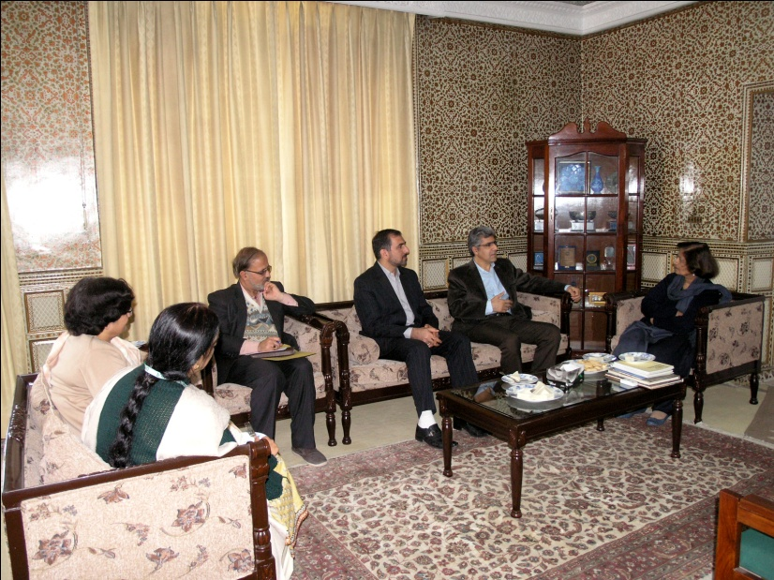
در این دیدار که وابسته فرهنگی ج.ا.ایران در راولپندی ، و روسای دانشکده های دانشگاه فاطمه جناح نیز حضور داشتند ، رییس دانشگاه ضمن خوش آمد گویی به میهمانان و ابراز خرسندی از ایجاد زمینه ارتباط علمی فرهنگی بیشتر با مراکز علمی ایران ، توضیحاتی در خصوص وضعیت علمی و آموزشی دانشگاه فاطمه جناح ارائه نمود.
معاون پژوهشی دانشگاه علامه طباطبایی نیز با اشاره به فعالیت های علمی ، آموزشی و پژوهشی گسترده ای که دانشگاه علامه طباطبایی تحت پوشش دارد و توضیح نمونه هایی از اقدامات پژوهشی بین المللی دانشگاه ، از ارتباطات و همکاریهای مشترک پژوهشی آموزشی با دانشگاه فاطمه جناح استقبال کرد و ابراز امیدواری نمود که با امضاء تفاهم نامه بین دو دانشگاه و اجرایی شدن بندهای مورد توافق طرفین ، در جهت توسعه روابط علمی فرهنگی ایران و پاکستان گامهای بلندی برداشته شود.
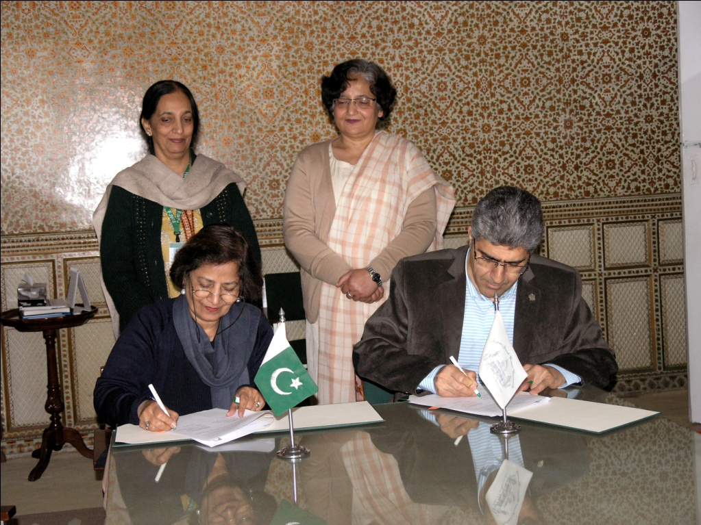
در پایان تفاهم نامه پیش بینی شده به امضاء رسید و بین طرفین مبادله گردید.

